Bucșa Ecaterina, gr. 231

**Laborator 4**

**-documentație-**

Se consideră n polinoame reprezentate prin listă de monoame (reprezentare: listă înlănțuită). Se cere implementarea multithreading (p threaduri) pentru operația de adunare. Polinoamele se citesc din fișiere - câte un fișier pentru fiecare polinom: - un fișier conține informații de tip (coeficient, exponent) pentru fiecare monom al unui polinom.

Metodă: 1. Se creează lista înlănțuită - L corespunzatoare unui polinom nul. 2. Fiecare thread citește date corespunzatoare unui polinom -> citește câte un monom și îl adaugă în lista L 3. Se repeta 2. până când se adună toate polinoamele. 4. Rezultatul obținut în lista L se scrie într-un fișier rezultat.

Varianta A) Sincronizare la nivel de listă Varianta B) Sincronizare la nivel de nod din lista Analiza comparativa – A) si B)

Diagrama de clase Java:

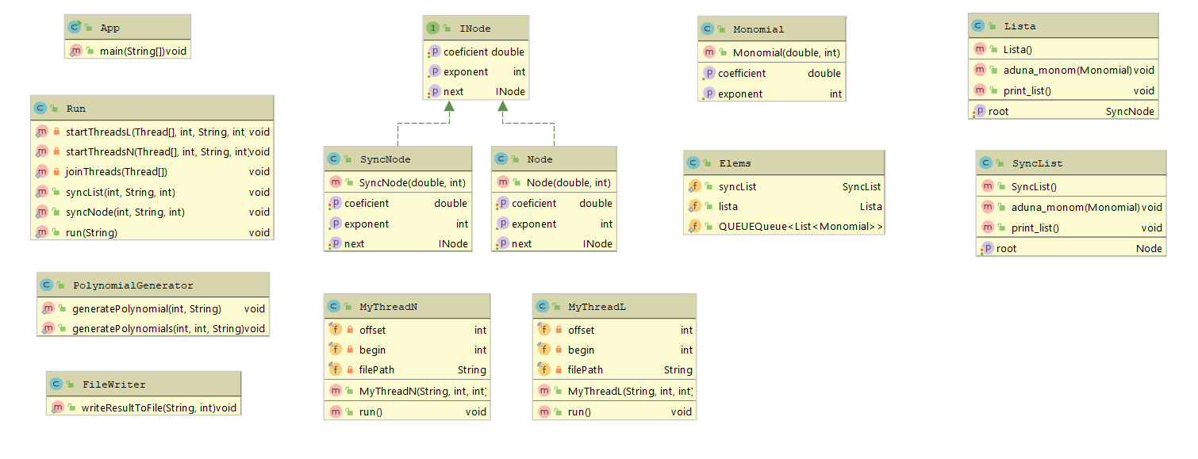

Cazuri de testare:

|  |  |  |  |  |  |
| --- | --- | --- | --- | --- | --- |
| Nr. polinoame | Grad polinoame | Limbaj | Nr. threaduri | Varianta a | Varianta b |
| 4 | 4 | Java | 2 | 0.072 | 0.015 |
| 10 | 4 | Java | 2 | 0.029 | 0.006 |
| 10 | 10 | Java | 2 | 0.032 | 0.015 |
| 10 | 10 | Java | 4 | 0.031 | 0.016 |
| 100 | 200 | Java | 2 | 0.156 | 0.094 |
| 100 | 400 | Java | 2 | 0.187 | 0.158 |
| 100 | 1000 | Java | 2 | 0.602 | 0.262 |
| 100 | 1000 | Java | 4 | 0.405 | 0.223 |
| 100 | 2500 | Java | 2 | 1.079 | 1.039 |
| 100 | 2500 | Java | 4 | 1.205 | 1.157 |
| 100 | 10000 | Java | 2 | 11.303 | 11.865 |
| 100 | 10000 | Java | 4 | 11.59 | 15.176 |
| 150 | 1000 | Java | 2 | 0.405 | 0.214 |
| 150 | 1000 | Java | 4 | 0.364 | 0.282 |
| 150 | 5000 | Java | 2 | 4.706 | 4.384 |
| 150 | 5000 | Java | 4 | 5.175 | 5.148 |
| 500 | 300 | Java | 2 | 0.295 | 0.127 |
| 500 | 300 | Java | 4 | 0.245 | 0.158 |
| 500 | 700 | Java | 2 | 0.501 | 0.335 |
| 500 | 700 | Java | 4 | 0.524 | 0.438 |
| 500 | 2000 | Java | 2 | 2.265 | 2.258 |
| 500 | 2000 | Java | 4 | 2.61 | 3.073 |
| 500 | 5000 | Java | 2 | 12.754 | 14.772 |
| 500 | 5000 | Java | 4 | 13.837 | 17.582 |
| 1000 | 1000 | Java | 2 | 1.243 | 1.075 |
| 1000 | 1000 | Java | 4 | 1.481 | 1.312 |
| 1000 | 2000 | Java | 2 | 4.294 | 4.135 |
| 1000 | 2000 | Java | 4 | 4.797 | 5.057 |
| 1000 | 5000 | Java | 2 | 24.472 | 28.081 |
| 1000 | 5000 | Java | 4 | 27.458 | 34.856 |
| 1000 | 10000 | Java | 2 | 108.38 | 120.548 |
| 1000 | 10000 | Java | 4 | 111.448 | 147.081 |